Чернобыль һәлакәтенә 35 ел тула.

1986 елның 26 апрелендә Чернобыль атом электр станциясендә цивилизациябезнең тарихында иң зур радиацион экологик һәлакәт булды. Чернобыль атом электр станциясендә булган реактор шартлауга быел 35 ел тула.

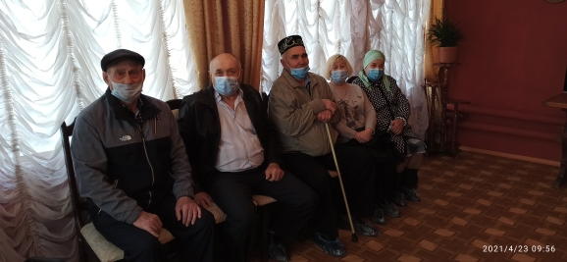

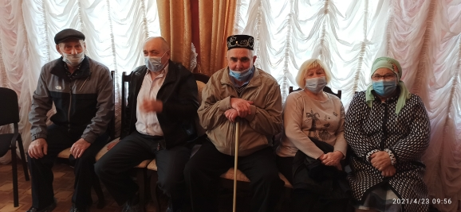
Буген Лисенков исемендәге туган якны өйрәнү музеенда шул вакыйгага багышланган истәлекле очрашу булды.
Түбән Әлки авылында яшәүче Нотфуллин Рафик Насыбулла улы да катнашты.

